**Какие из алгоритмов относятся к алгоритмам сжатия без потери информации ?**

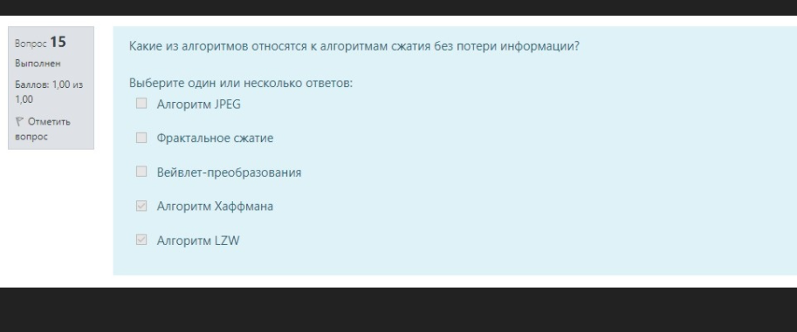

**Адрес ресурса url включает в себя ?**

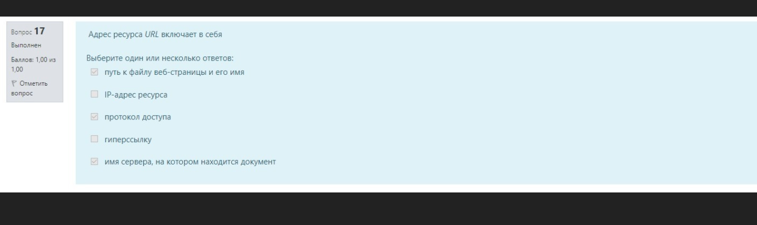

**Какие протоколы используются для работы электронной почты ?**

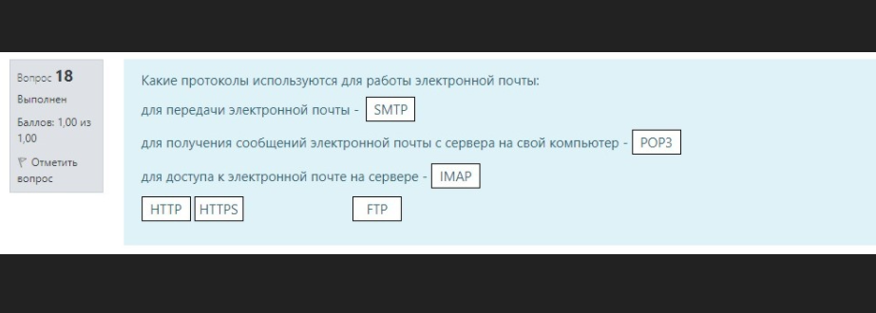

**В чем состоит дискретизация при импульсно-кодовой модуляции звукового сигнала?**

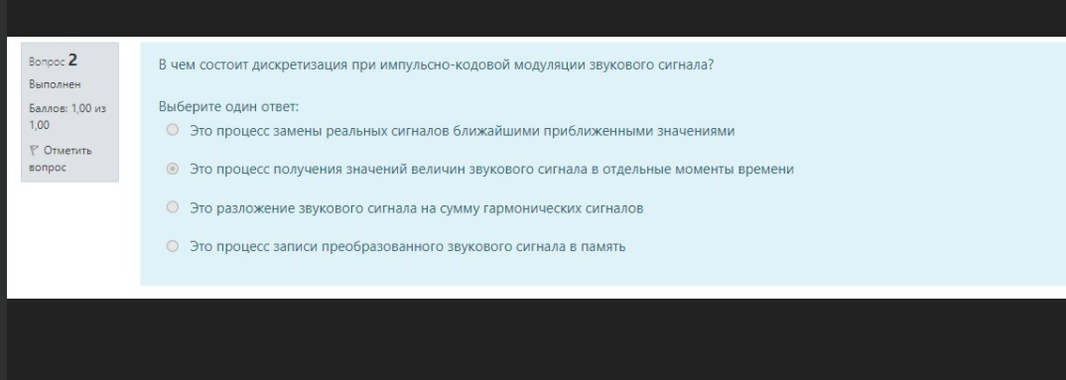

**Принцип программного управления работой компьютера предполагает**

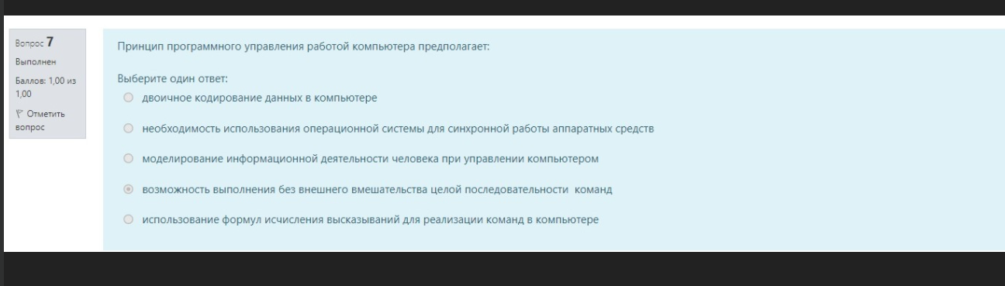

**Какие характеристики процессора зависят от техпроцесса?**

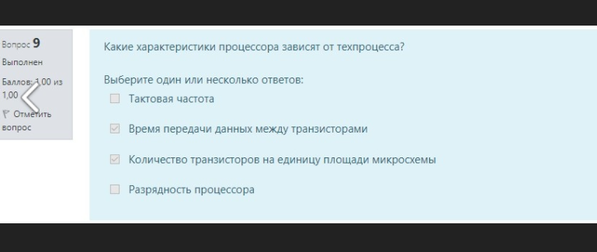

**Что такое автокод?**

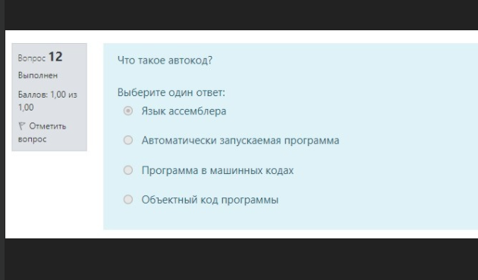

**Выберите программы относящиеся к утилитам**

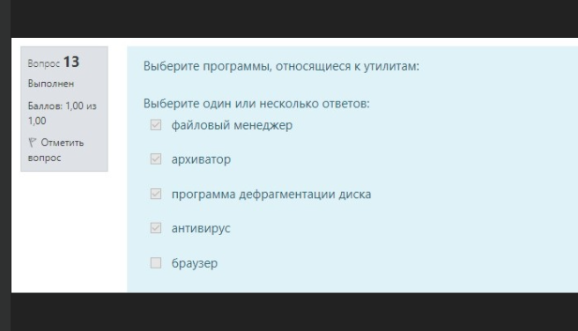

**Вставьте в текст пропущенные термины выбрав из выпадающего списка (в NTFS системная таблица)**

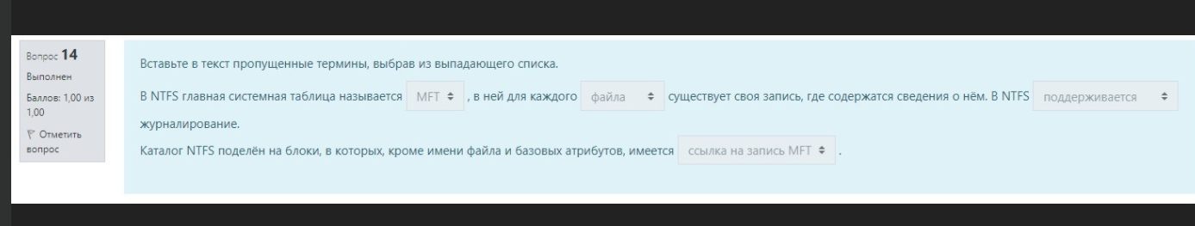

**Вставьте в текст пропущенные термины, выбрав из выпадающего списка**

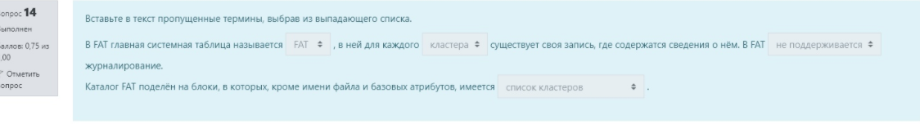

**В процессе кодирования непрерывного звукового сигнала методом импульсно-кодовой модуляции производится**

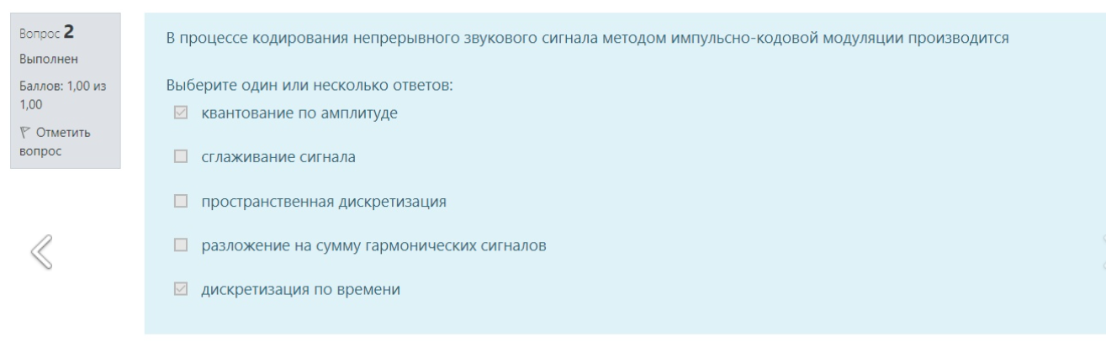

**Расположите вычислительные механизмы в хронологическом порядке их создания**

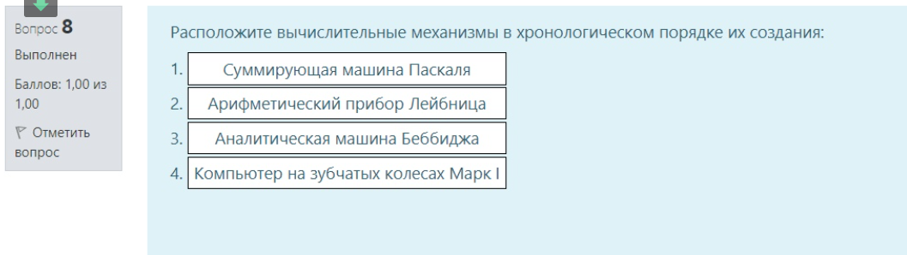

**Поставьте в соответствие вид транслятора и его характерные свойства**

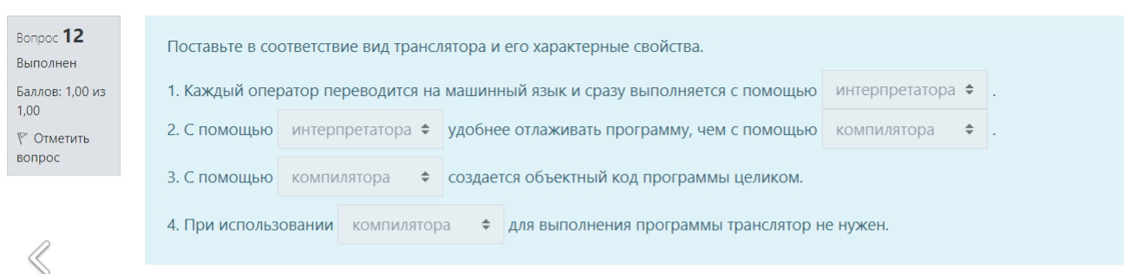

**Какой из алгоритмов сжатия основан на поиске во входном файле повторяющихся последовательностей символов, которые кодируются как одно целое и заносятся в словарь кодов?**

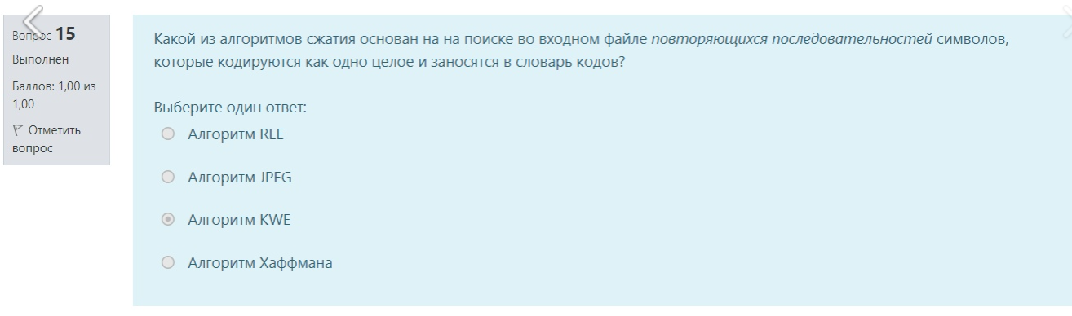

**Выберите верные высказывания**

**При передаче данных по сети:**

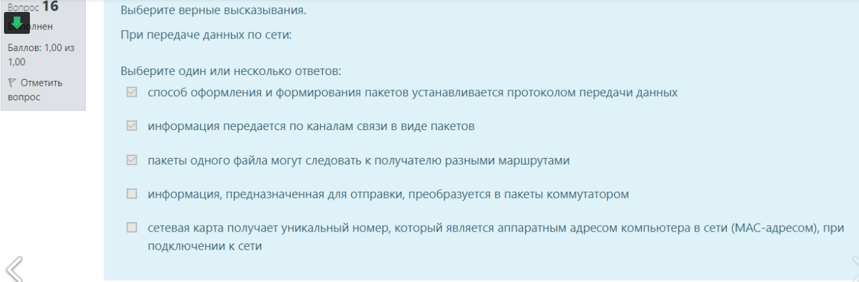

**Вставьте пропущенные названия:**

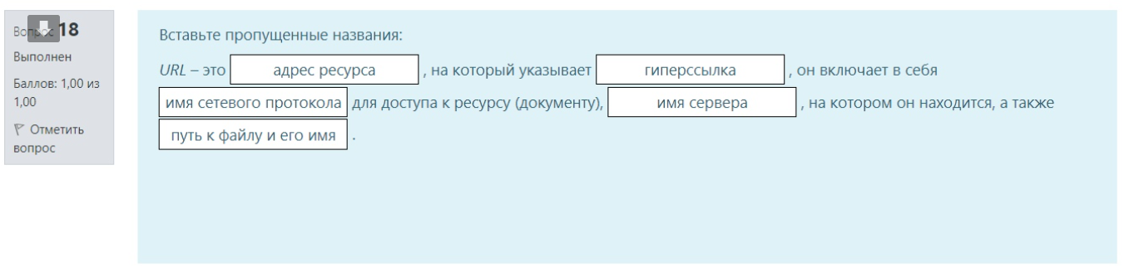

**Что из перечисленного характеризует растровую графику?**

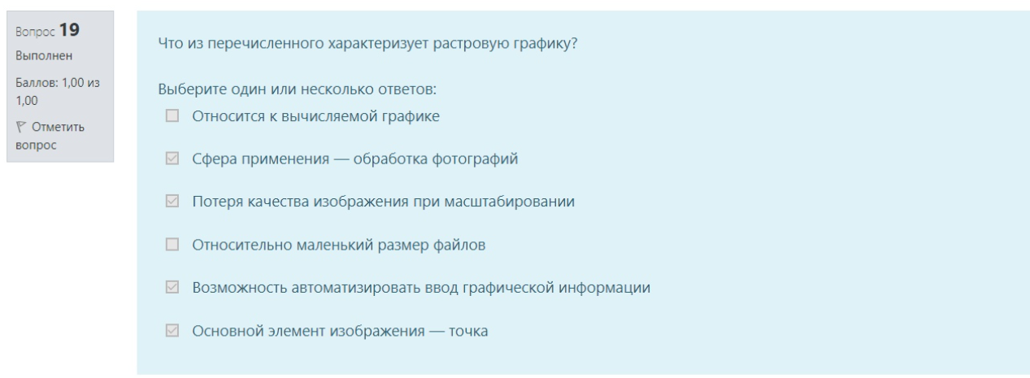

**Что можно сказать о кодировках Windows-1251 и KOI8-R**

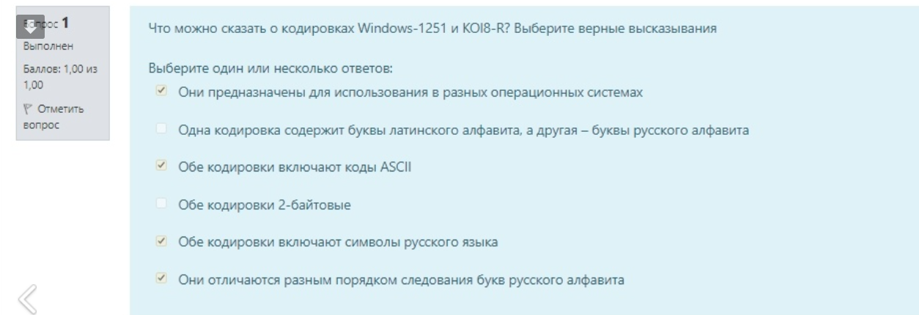

**Чем определяется минимальный объем памяти требуемы для кодирования одного отсчета звукового сигнала методом**

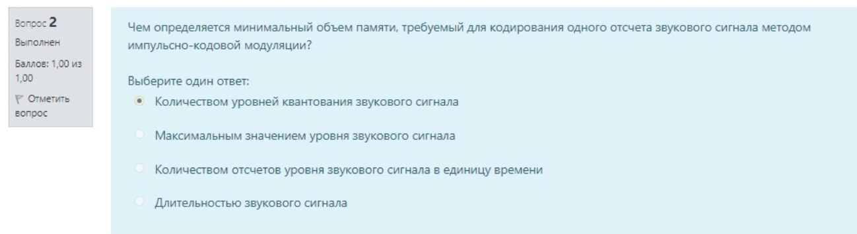

**Протокол коммуникации TCP/IP**

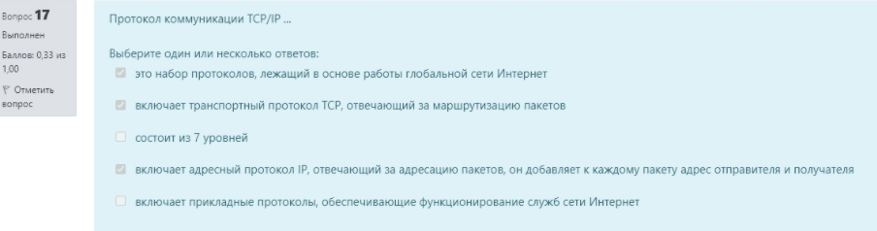

**Какие языки явно задают действия, которые надо выполнить над данными для решения задачи?**

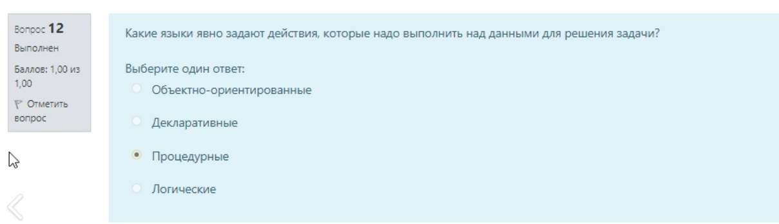

**Программы управления устройствами ЭВМ называются:**

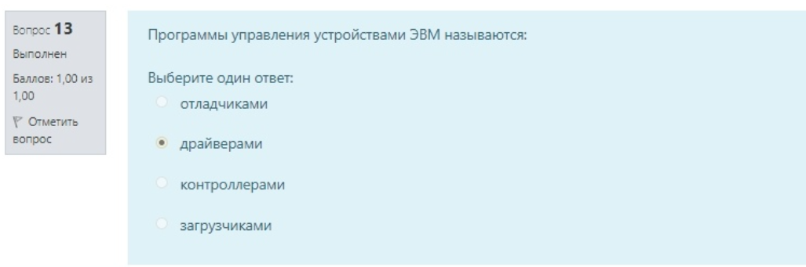

**Какие из алгоритмов относятся к алгоритмам сжатия без потери информации?**

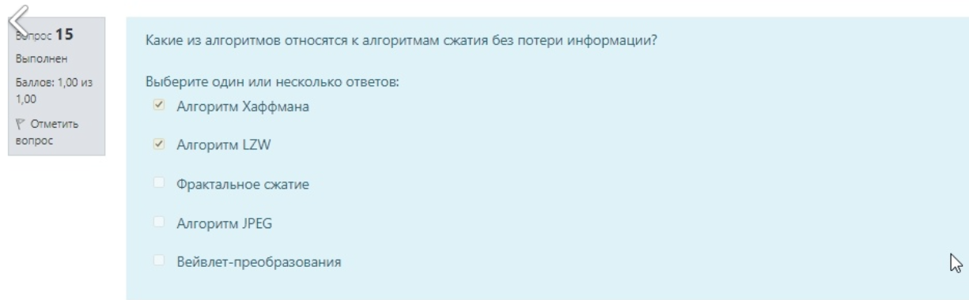

**Выберите верные высказывания**

**В сетях с выделенным сервером**

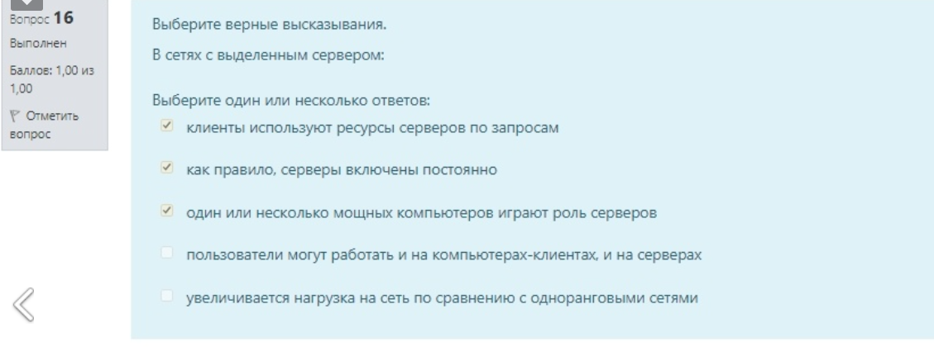

**Датой создания интернета принято считать**

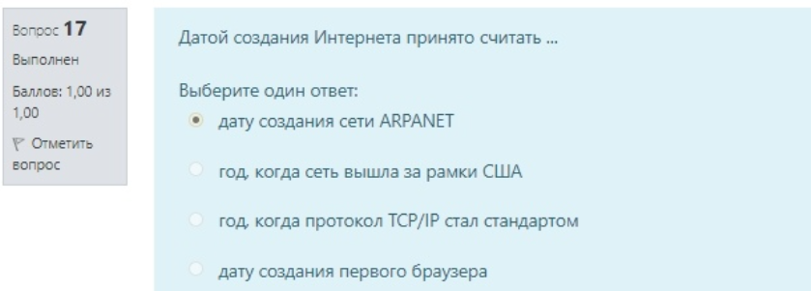

**Данный рисунок относится к**

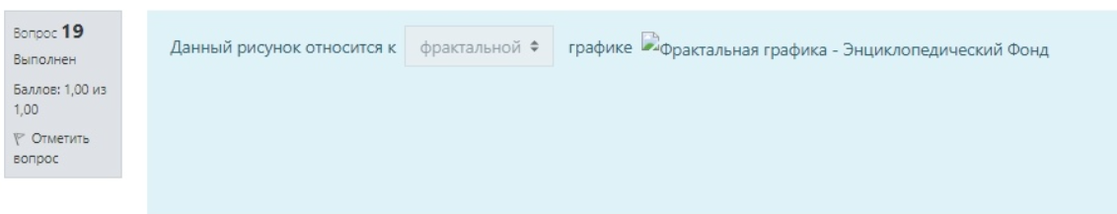

**Поставьте в соответствие каждому адресу его тип**

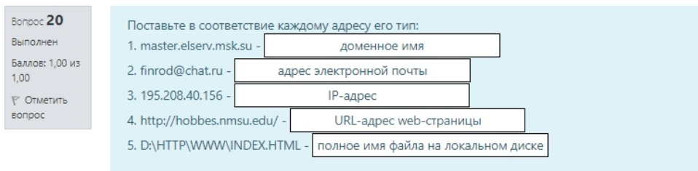

**Что можно сказать о кодировке UNICODE**

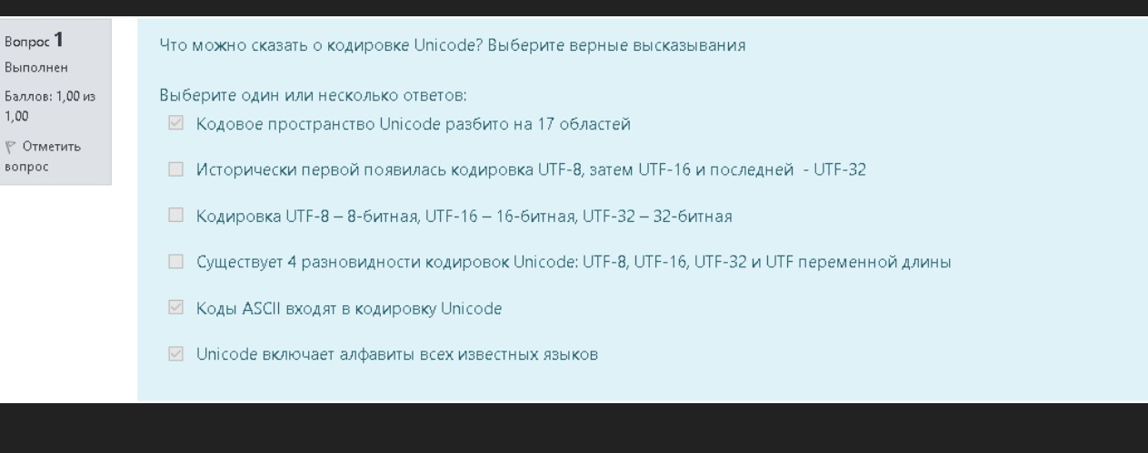

**Какие числа могут быть точно представлены в памяти компьютера в 32-битном формате с плавающей запятой?**

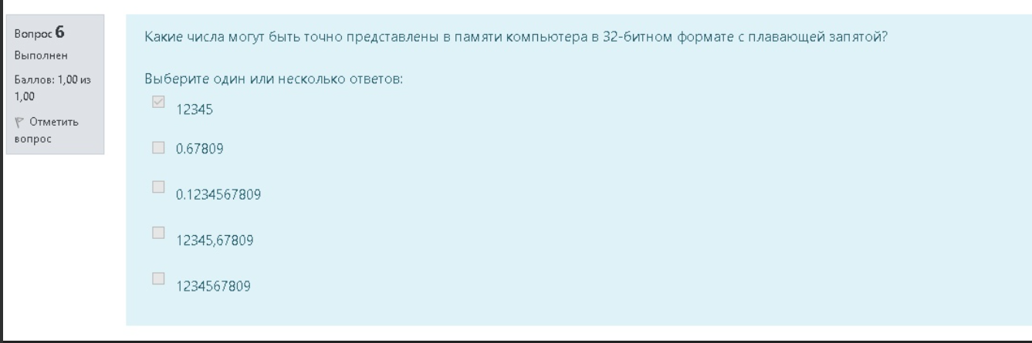

**Какие утверждения относятся к принципам фон Неймана?**

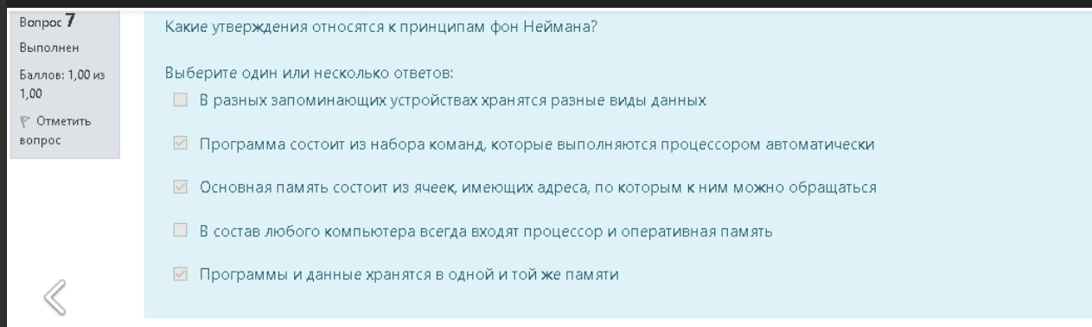

**К каким видам данных применимы алгоритмы сжатия с потерями к**

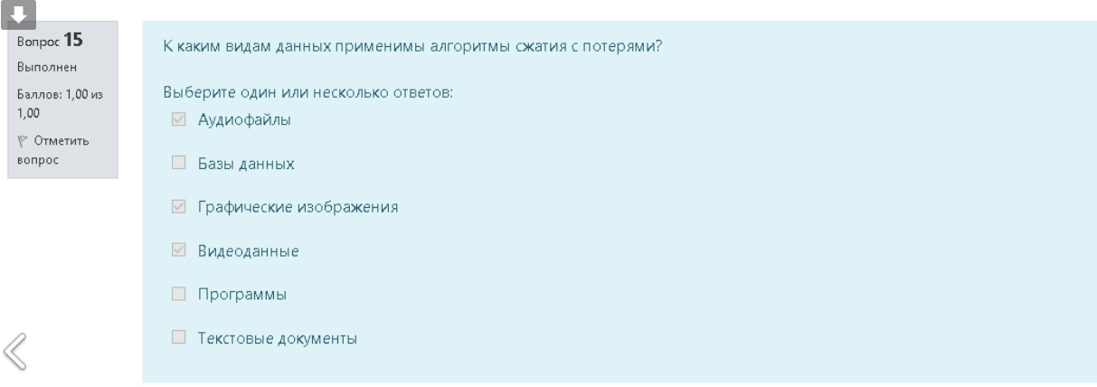

**Обмен информацией между компьютерными сетями действуют разные сетевые протоколы**

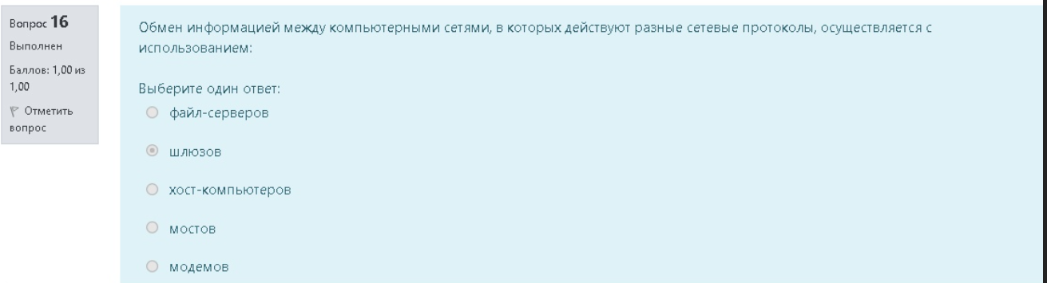

**Используя перетаскивание сопоставьте названия логических операций и их обозначения**

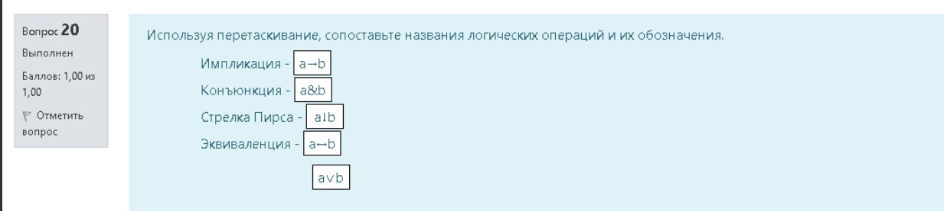

**Используя перетаскивание сопоставьте названия логических операций и их обозначения**

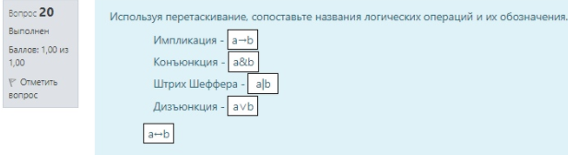

**Что отличает CISC и RISC процессоры?**

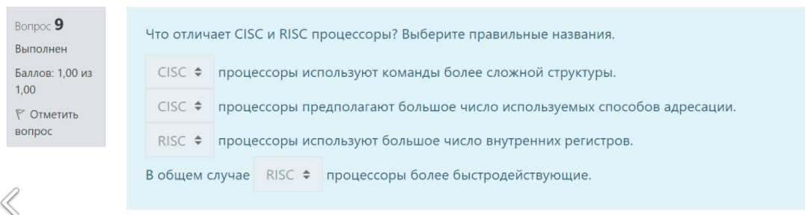

**Поставьте в соответствие вид памяти и его характеристику**

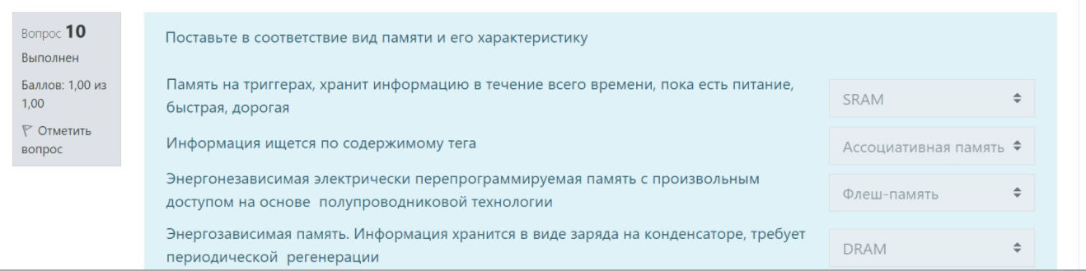

**Выберите программы, относящиеся к утилитам**

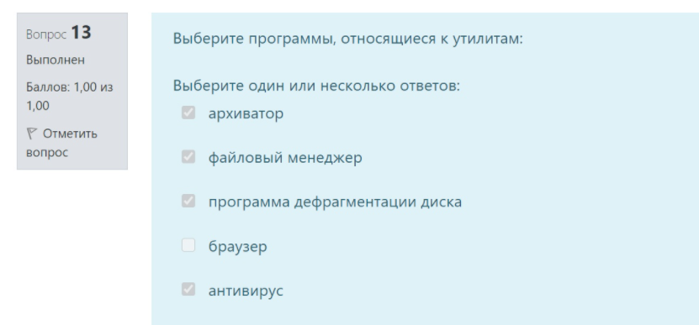

**Данный рисунок относится к**

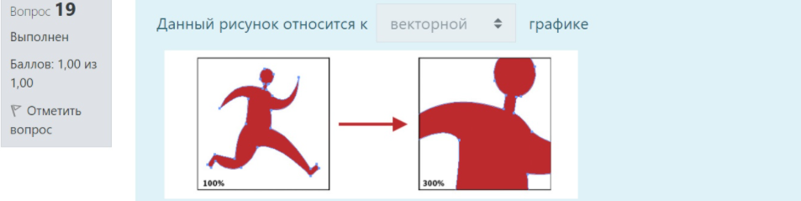

**Какие виды неэлектронных вычислительных машин существуют и развиваются на сегодняшний день?**

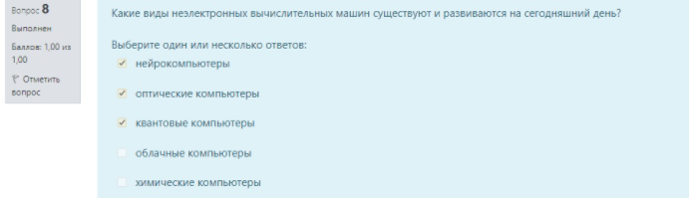

**Постоянное запоминающее устройство служит для хранения**

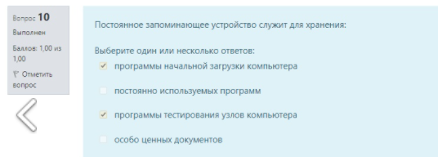

**Вставьте в текст пропущенные термины выбрав из выпадающего списка**

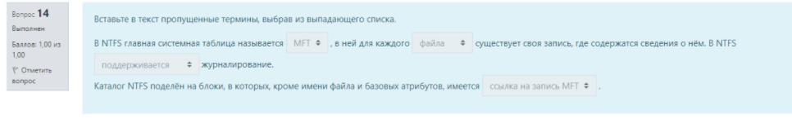

**Какой из алгоритмов сжатия основан на поиске во входном файле повторяющихся последовательностей символом**

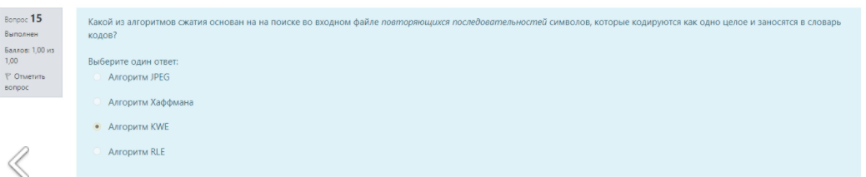

**От чего зависит объем растрового файла ?**

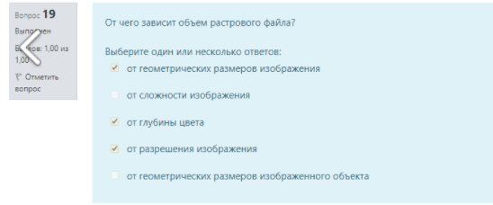

**Каково двоичное представление в памяти**

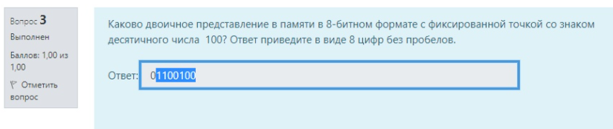

**Установите номера соответствующие**

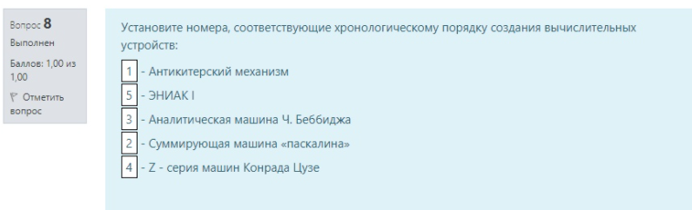

**В каких случаях используют (и это целесообразно) язык ассемблера?**

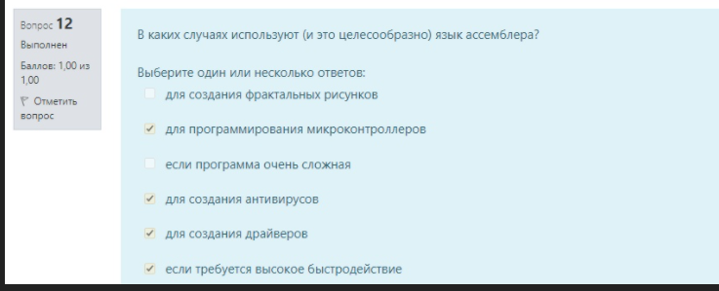

**Вставьте пропущенные слова или выражения**

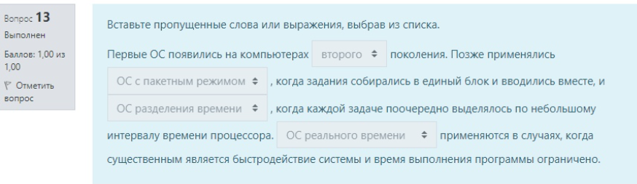

**Какой из алгоритмов основан на частотном анализе документа или кода?**

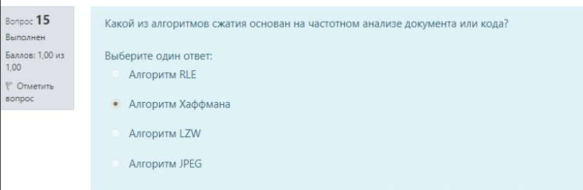

**Почтовый ящик абонента электронной почты представляет собой**

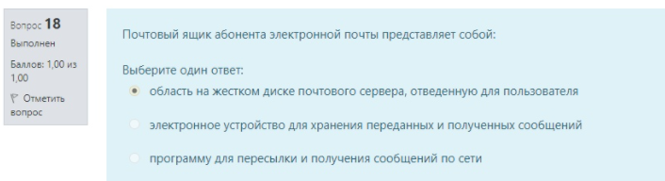

**Отметьте виды памяти, которые относятся к внешней памяти**

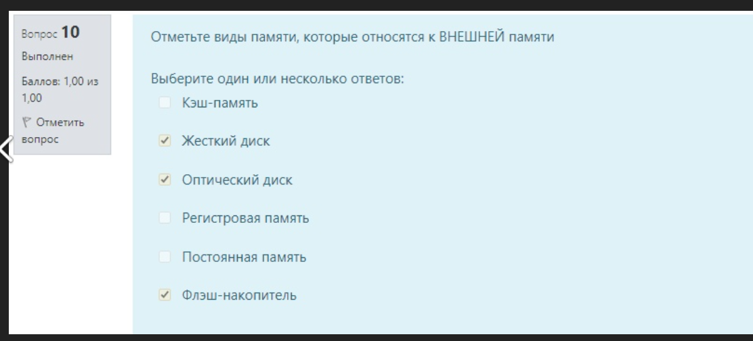

**Поставьте в соответствие типу ПО его класс**

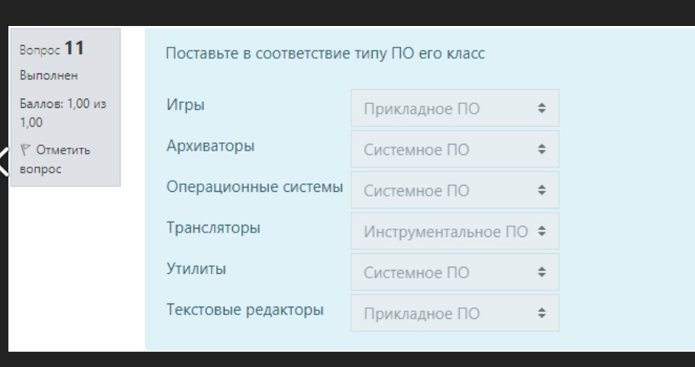

**Каково двоичное представление в памяти**



**Распределите приложения по вилам программного обеспечения**

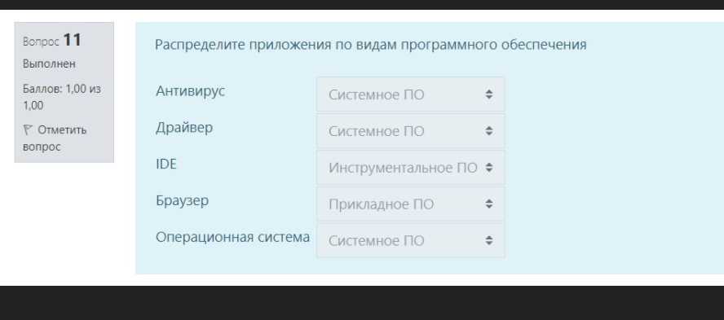

**Программы управления устройствами ЭВМ**

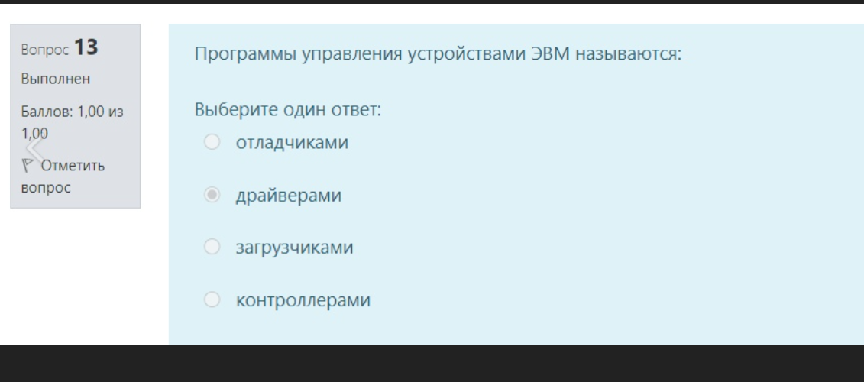

**Согласно протоколу**

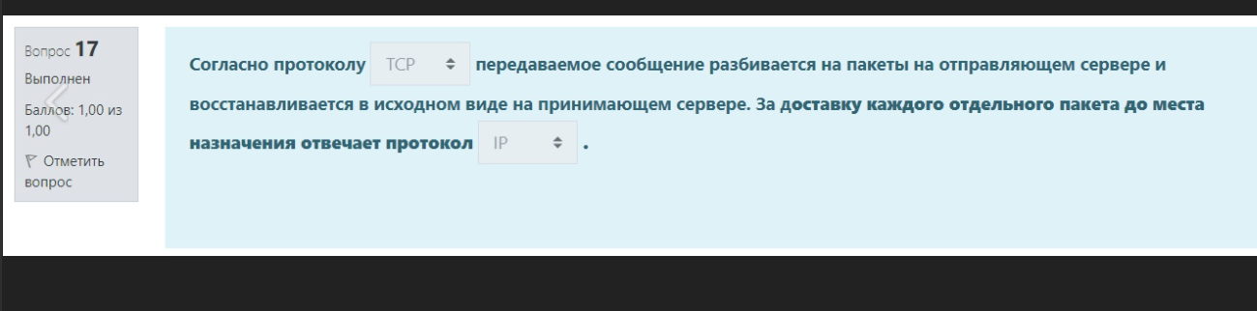

**Вставьте пропущенные названия**

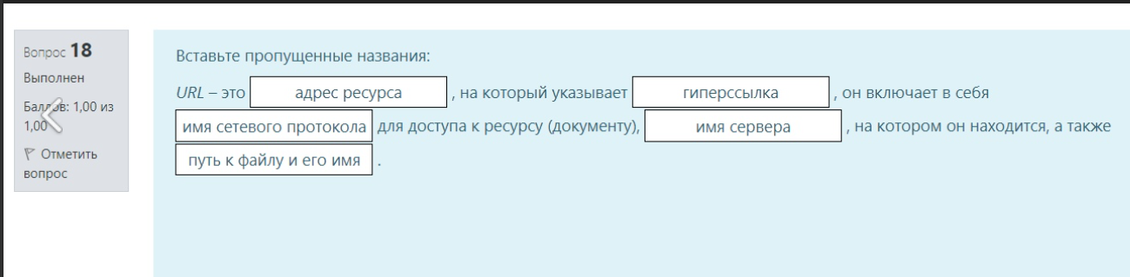

В основе работы глобальной сети Интернет

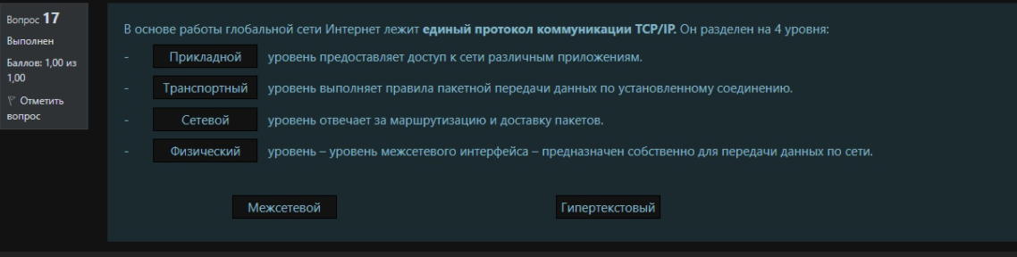

**В функции аудиоадаптера входит (3 еще правильно)**

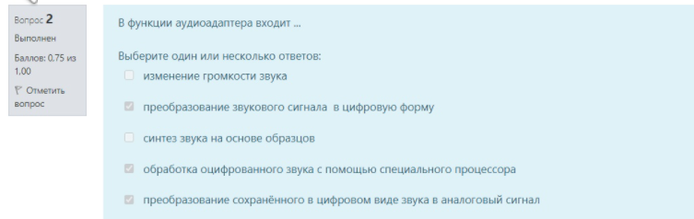

**Какому десятичному числу**

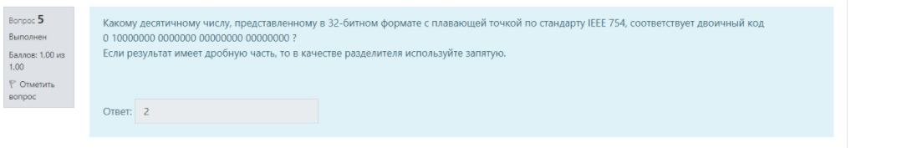

**Поставьте в соответствие вид транслятора**

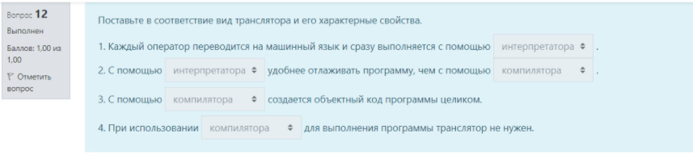

**Сопоставьте характеристики операционных систем**

Самая стабильная и надежная операционная система – МАС OS

Самая распространенная в мире операционная система для компьютеров – WINDOWS

Бесплатная операционная система – LINUX

Разработка начата студентом на добровольных началах – LINUX

Первая операционная система с графическим интерфейсом – MAC OS

**Как при сохранении растрового изображения изменится минимальный объём памяти, требуемый для хранения информации об одной точке при уменьшении количества цветов в палитре в 2 раза?**

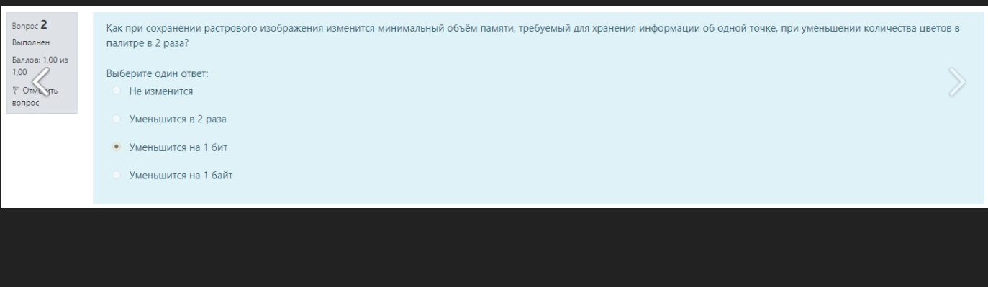

**Какие из принципов относятся к принципам фон неймана**

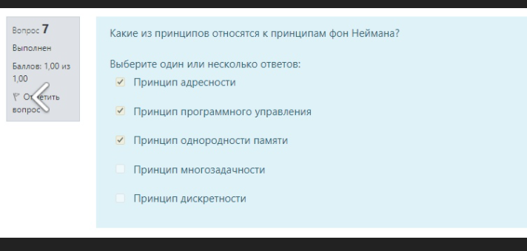

**Распределите приложения по видам программного обеспечения**

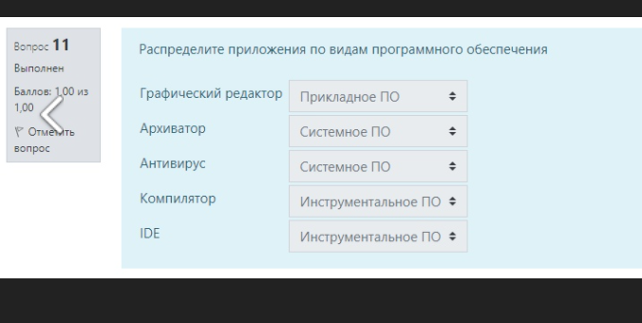

**Чем определяется частота дискретизации при кодировании звука методом импульсно-кодовой модуляции?**

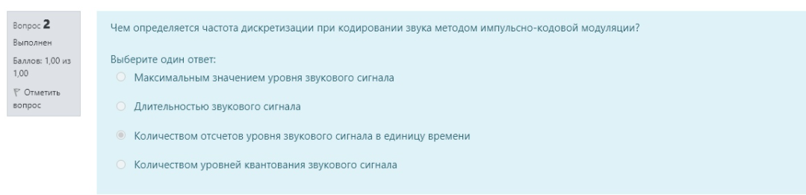

**Какие протоколы используются для работы электронной почты**

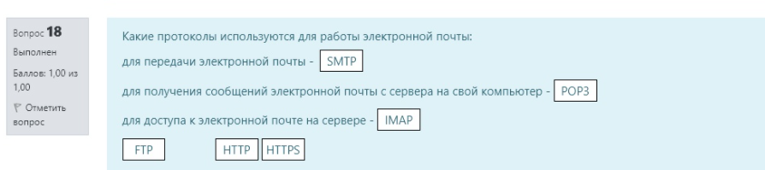

**Графика, основанная на использовании графических примитивов**

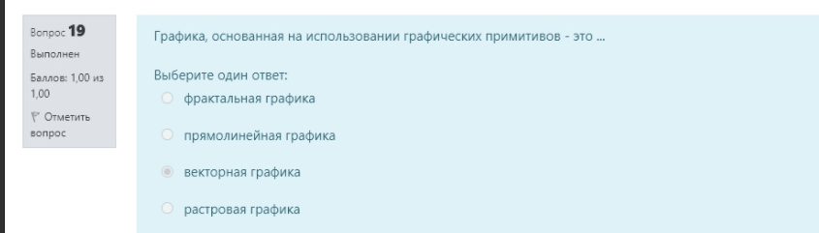

**Какому десятичному числу**

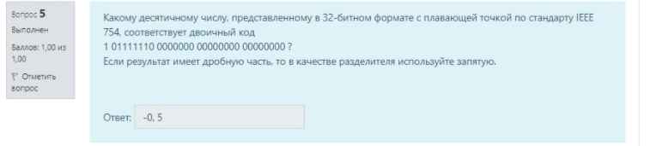

**Энергонезависимая электрически перепрограммируемая..**

**Память относительно…**

**Информация ищется …**

**Память на триггерах...**

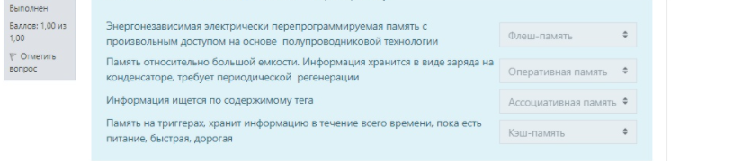

**Какие числа могут быть точно (только последнее)**

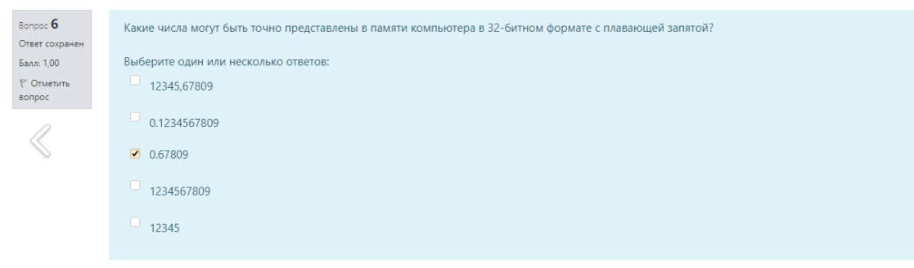

**Что можно сказать о кодировке ASCII**

(еще первое и четвертое)

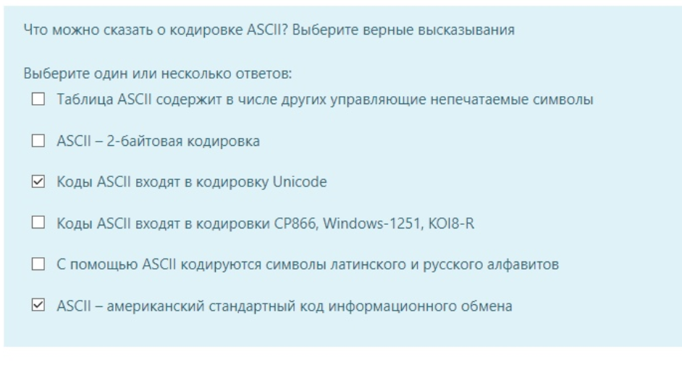

**Выберите верные высказывания о символьной арифметике(ещё третье)**

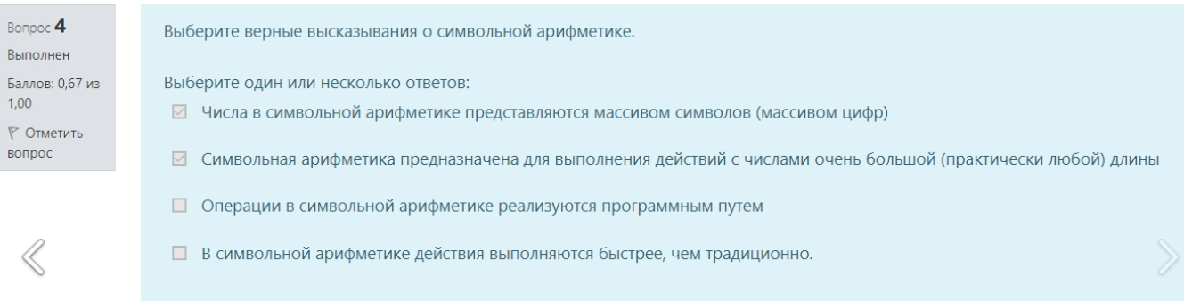

**Появились операционные системы**

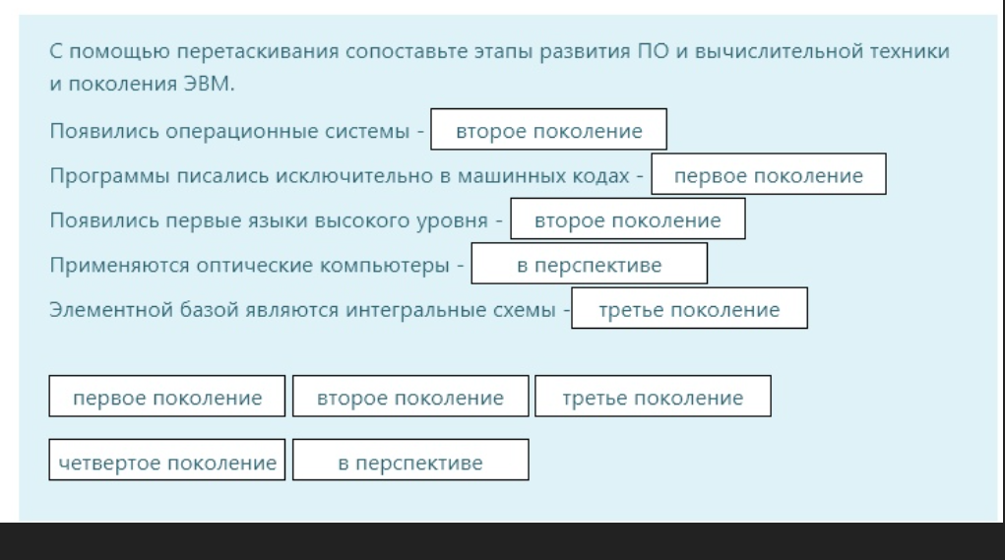

**Какие числа могут быть точно представлены в памяти компьютера в 32-битном формате с плавающей запятой?**

**1 и 2**

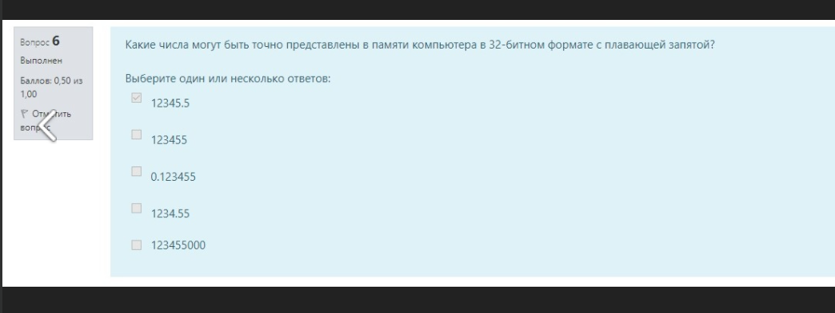

**Определите верные высказывания относительно Машины Тьюринга (ещё последнее)**

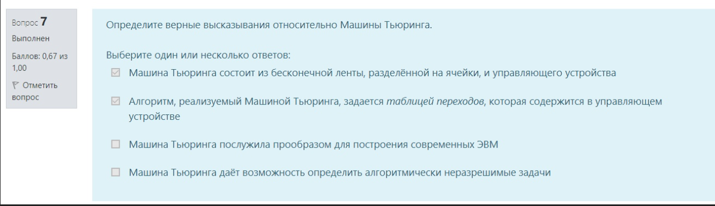

**Соотнесите название регистра и его название:**

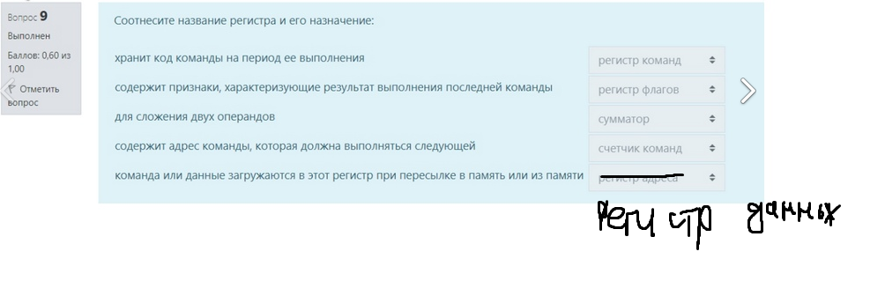

**В FAT главная системная таблица**

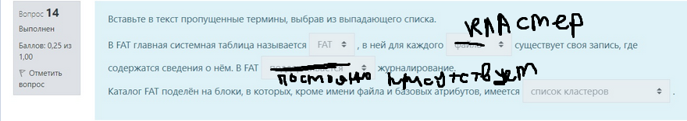

**Вставьте в текст пропущенные термины, выбрав из выпадающего списка.**

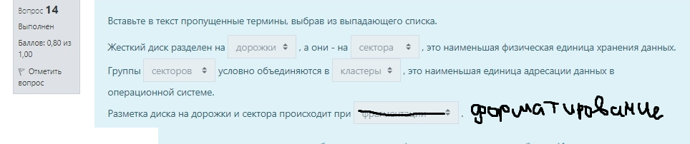

**Что можно сказать о кодировках Windows-1251 и KOI8-R?**

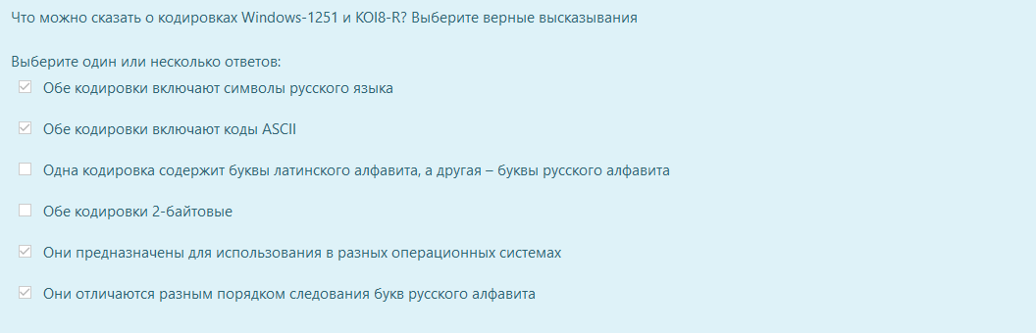

**Какое значение окажется на экране монитора, если число -96 сохранено как целое 1-байтовое со знаком, а выведено как целое 1-байтовое без знака?**

Ответ: 160

**Какой результат получится при сложении в 8-битном знаковом формате двух чисел 120+120?**

Ответ: -16

**Какому десятичному число, представленному в 32-битном формате с плавающей точкой по стандарту IEEE 754, соответствует двоичный код 0 10000001 0110000 00000000 00000000?**

**Если результат имеет дробную часть, то в качестве разделителя используйте запятую.**

Ответ: 5,5

**Какие из принципов относятся к принципам фон Неймана?**

Ответ:

- Принцип однородности памяти

- Принцип адресности

- Принцип программного управления

**С помощью перетаскивания сопоставьте этапы развития ПО и вычислительной техники и поколения ЭВМ:**

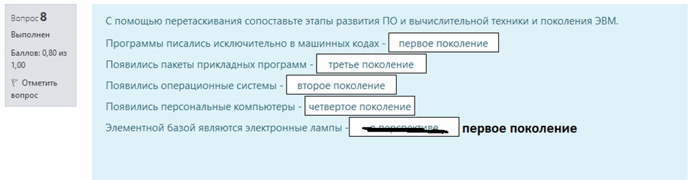

**Какие из алгоритмов относятся к алгоритмам сжатия с потерей информации?**

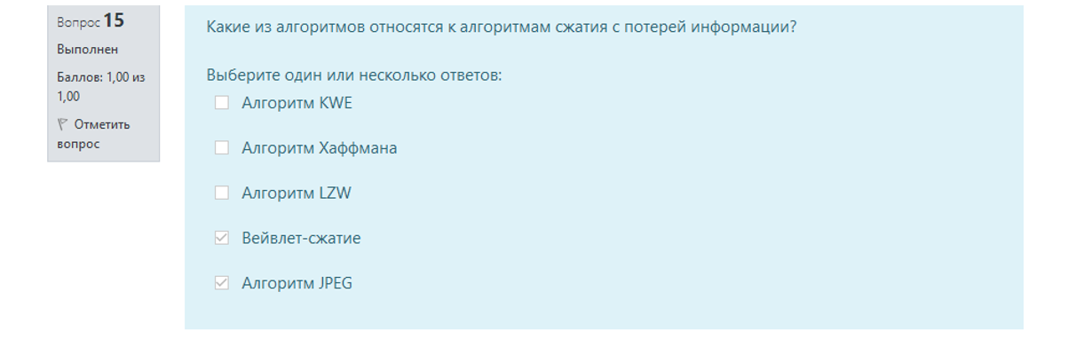

**Какое значение отражается на экране монитора … -48 как целое однобайтовое со знаком**

Ответ: 208

**Какой результат получится при сложении в 8-битовом знаковом формате двух чисел 68+68**

Ответ: -120

**Поставьте в соответствие вид памяти и его характеристику**

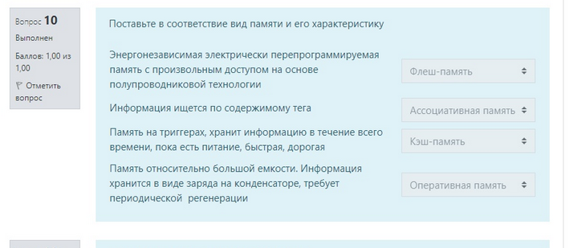

**Какого двоичное представление в памяти в 8-битном формате с фиксированной точкой со знаком десятичного числа -112? Ответ приведите в виде 8 цифр без пробелов.**

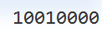

Сервер - это **мощный компьютер, который предоставляет услуги остальным компьютерам сети**

Одна из сетевых топологий подразумевает следующий механизм передачи : данные передаются последовательно от одного характерно отсутствие конечных точек соединения, есть замкнута

О какой топологии речь?

**Кольцо**

**Сетевой адаптер -**

аппаратное средство для подключения компьютера к сети.

Провайдер

владелец сети, с которым заключается договор на подключение к его сети для выхода в Интернет

**Какой из приведенных ниже адресов соответствует протоколу ipv4**

201.208.153.33/24

**Какие протоколы используются для работы электронной почты**

SMTP - для передачи электронной почты, POP3 - для получения сообщений электронной почты с сервера на свой компьютер, IMAP - для доступа к электронной почте на сервере

**Компьютер, подключенный к интернету обязательно должен иметь**

Что должен иметь каждый компьютер, подключенный к сети Интернет?

IP адрес

**К каким видам данных не применимы алгоритмы сжатия с потерями**

Текстовые документы

**Какой из алгоритмов относится к алгоритмам сжатия без потери информации**

Алгоритм Хоффмана

**Трафик** объем переданной по сети информации по сети

**Какие каналы передачи информации являются наиболее скоростными**

оптоволоконные

**HTML**

язык разметки гипертекстов

Концепцию Всемирной паутины, протокол HTTP, язык HTML и идентификаторы URL предложил…

**Тим Бернерс-Ли**

Какое высказывание относительно MAC-адреса является НЕВЕРНЫМ?

**MAC-адрес дается компьютеру при подключении к сети**

**WEB-страница** это документ, включающий гиперссылки, являющийся частью сайта

Какой из приведенных ниже адресов соответствует протоколу IPv6?

**2001:0db8:85a3:0000:0000:8a2e:0370:7334**

Почтовый ящик в электронной почте - это

**раздел внешней памяти почтового сервера**

**WEB-сайт** это совокупность WEB-страниц, принадлежащих одному пользователю или организации

**Датой создания интернета принято считать**

дату создания сети ARPANET

**Архивный файл представляет собой**

файл сжатый с помощью архвиатора

Какой из алгоритмов сжатия основан на поиске во входном файле повторяющихся последовательностей символов, которые кодируются как одно целое и заносятся в словарь кодов?

**Алгоритм KWE**

**Протокол** специальное техническое соглашение о формах представления и способах пересылки данных в сети

**Характерными чертами такой топологии являются следующее:** имеется центральное устройство, через которое происходит обмен данными между любыми компьютерами , работоспособность сети зависит от центрального устройства, а неисправность любого компьютера не влияет на работу сети?

**Звезда**

**Какое высказывание относительно MAC-адреса является неверны**м?

MAC-адрес дается компьютеру при подключении сети

Провайдер - это

**Фирма, предоставляющая сетевые услуги**

**В чем может сказываться эффект потери информации при использовании алгоритмов сжатия с потерями?**

В потере четкости картинки

Какова длина адресов, соответствующих протоколу IPv6?

**16 байт**

**Что такое гипертекст?**

Способ организации текстовой информации, внутри которой установлены смысловые связи между различными ее фрагментами

Почтовый ящик абонента электронной почт представляет собой

**Область на жестком диске почтового сервера, отведенную для пользователя**

**Какой из алгоритмов относится к алгоритмам сжатия с потерей информации?**

Алгоритм JPEG

Протокол компьютерной сети - это

**Набор правил, обусловливающий порядок обмена информацией в сети**

Характерными чертами какой топологии являются следующие: все компьютеры последовательно подсоединяются к одному кабелю, при повреждении кабеля вся сеть перестает работать, а выход из строя одной рабочей станции не отражается на работе всей сети?

**Общая шина**

Какое высказывание относительно МАС-адреса является неверным?

**Мас-адрес дается компьютеру при подключении к сети**

Для чего используются FTP-серверы?

**Для обмена файлами**

**По заданным IP-адресу узла сети в маске определите адрес сети:** IP-адрес 240.37.249.134 Маска: 255.255.240.0

240.37.240.0

**TCP\IP – это**

пакетный протокол

**WWW - это**

служба для доступа к гипертекстовым документам, хранящимся в сети

**Определите доменное имя сервера, где хранится документ,** по его адресу URL ftp://[www.vasya.com/hlam/chok.com](http://www.vasya.com/hlam/chok.com)

www.vasya.com

**Многотомным архивом называют…**

архив, который хранится в нескольких файлах, называемых томами

**Какой из алгоритмов сжатия основан на частотном анализе документа или кода?**

Алгоритм Хаффмана

**Какие сети появились первыми в хронологическом порядке?**

Персональные

Устройство, соединяющее сети с разными сетевыми протоколами

Шлюз

**Какая корпорация выполняет задачу координации распределения адресов отдельным сетям и узлам в Интернете?**

Корпорация по присвоению имен и адресов в Интернете ICANN

**Маска сети**

<https://infocisco.ru/ip_calculator.php>

**С точки зрения организации взаимодействия компьютеров сети делятся на одноранговые и с выделенным сервером. Определите неверное высказывание относительно них.**

В сети на основе сервера клиенты могут обращаться как к серверу, так и друг к другу напрямую

**Какие каналы передачи информации являются наиболее скоростными?**

Оптоволоконные каналы

**Браузер – это**

ЭТО БЛЯТЬ НЕ программа для выхода в сеть

**Что такое мессенджеры?**

Программы, предназначенные для быстрой отправки сообщений

**В чем может сказываться эффект потери информации при использовании алгоритмов сжатия с потерями?**

В потере четкости картинки

**Протокол – это…**

правила передачи и приема информации в сети

Ос с разделением времени относятся к **ОС реального времени**

Неверное высказывание о регистре флагов — **каждый бит в регистре инициирует соответствующий обработчик прерывания**

За счет чего достигается производительность процессора при конвейеризации — **За счет одновременной работы узлов процессора???**

Технопроцесс характеризует **- размер транзистора на кристалле процессора**

Как происходит считывание информации с оптических дисков — **С помощью лазерного луча**

Твердотельные накопители — **разновидность flash памяти???**

Каково назначение компилятора и интерпретатора — **компилятор переводит программу в машинный язык целиком, после чего она выполняется, а интерпретатор переводит и сразу выполняет каждый оператор программы**

В пресылке данных между процессором и памятью учавствуют **- шина адреса,шина данных и шина управления**

К свободному ПО относятся **- по с открытым кодом**

Какие возможности дает использование языка ассемблера **- упрощение написания программ**

Что такое командный процессор? **— Часть ОС, обрабатывающая команды, вводимые пользователем в командной строке**

Какого регистра процессора не бывает? — **регистр шины**